Prénom : ……………………………… | Date : …………………………………………………………

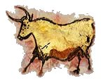 | LA PRÉHISTOIRE  Les animaux de la préhistoire (02)

Les fameux dinosaures avaient disparu depuis des millions d’années… Mais les premiers hommes eurent à partager leurs territoires avec d’autres créatures tout aussi terrifiantes.

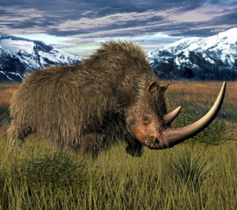  Dessin d’un rhinocéros laineux | Le rhinocéros laineux  Le rhinocéros laineux était une espèce de rhinocéros de grande taille qui se caractérisait par une épaisse toison laineuse (d'où son nom) qui le protégeait du froid des régions où il habitait, et par la présence de deux cornes sur son museau.  À son apogée, il y a moins de 30 000 ans, on le trouvait depuis le centre de l'Espagne et le Sud de l'Angleterre jusqu'en Mongolie et dans le Sud de la Sibérie.

L’ours des cavernes  Apparu il y a environ 250 000 ans l'ours des cavernes disparaît vers 10 000 avant le présent.  D'après les restes osseux retrouvés, les paléontologues estiment que certains mâles peuvent atteindre les 3,5 mètres de hauteur pour un poids avoisinant les 450 kg.  L’ours des cavernes était donc un redoutable concurrent pour les premiers hommes qui partageaient les mêmes proies. | 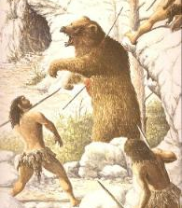  Chasse à l’ours des cavernes

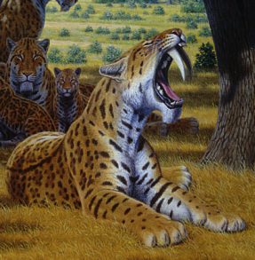  Dessin d’un smilodon | Le smilodon  Le plus connu de tous des « félins au dents de sabre ». Il a vécu en Amérique entre 2,5 millions d'années et 10 000 ans avant le présent. Son nom signifie "dents en couteaux " du fait de ses canines gigantesques pouvant atteindre les 25 cm. Ce félin est considéré comme le félin le plus puissant ayant existé.  Avec un poids proche des 300 kg, une taille de 2 à 3 mètres et une gueule pouvant s'ouvrir à 90°, il est un redoutable prédateur.

L’aurochs  L’aurochs est l’ancêtre de la plupart des bovins domestiques dont le taureau. Plus gros que les races actuelles, c’était un bovin sauvage et féroce qui parcourait les forêts d’Europe, d’Asie et d’Afrique.  Animal mythique, l’aurochs (ou ure) a connu l’apogée de son développement il y a environ un million d’années. Il a disparu très récemment. | 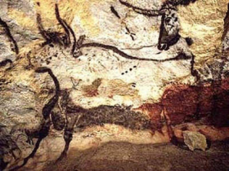  Peinture rupestre – un aurochs

